Федеральная инновационная площадка
Томского областного института повышения квалификации
и переподготовки работников образования
(ФИП ТОИПКРО)
Муниципальное автономное дошкольное образовательное учреждение детский сад общеразвивающего вида № 79 г. Томска
(МАДОУ № 79)

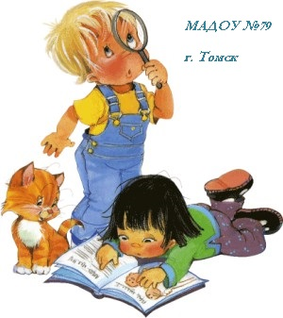

СЕМИНАР-ПРАКТИКУМ
«Применение развивающих игр В.В. Воскобовича в образовательном процессе в дошкольной образовательной организации»

Томск
19 марта 2020

«Инновации определяют новые методы, формы, средства, технологии, использующиеся в педагогической практике, ориентированные на личность ребенка, на развитие его способностей»

ПРОГРАММА
09.30-09.55 | Регистрация участников | Ситдикова Ирина Анатольевна, старший воспитатель
09.55-10.00 | Приветственное слово участникам | Ромашова Людмила Владимировна, заведующий
10.00-10.15 | Представление опыта МАДОУ № 79 по познавательному развитию детей во второй младшей группе | Родькина Елена Александровна, воспитатель 1 квалификационной категории
10.25-10.55 | Представление опыта МАДОУ № 79 по познавательному развитию детей в подготовительной к школе группе | Лугачева Наталья Леонидовна, воспитатель
11.05-11.15 | Мастер-класс «Формирование звукового анализа и синтеза слов у старших дошкольников с помощью игрового пособия «Коврограф Ларчик» | Теущакова Яна Владимировна, учитель-логопед
11.20-11.40 | Мастер-класс «Использование игрового пособия «Нетающие льдинки» для формирования навыков решения проблемных задач» | Морозова Валентина Николаевна, педагог-психолог высшей квалификационной категории
11.45-12.05 | Мастер-класс «Игры на развитие логического мышления и ориентировки в пространстве» | Селиванова Ольга Гермогеновна, воспитатель высшей квалификационной категории
12.10-12.20 | Презентация выставки пособий, используемых МАДОУ № 79; подведение итогов, рефлексия | Ситдикова Ирина Анатольевна, старший воспитатель

